Коммерциализация космоса – кто мешает России быть богатой?
Космос – как источник дохода российского бюджета
Сейчас мировой рынок космических услуг достиг $400 млрд. в год, он непрерывно растёт, и скоро превысит $500 млрд. Для сравнения доходная часть бюджета США на 2016 год составила $3,53 трлн., России – $215 млрд. (в 16,4 раз меньше, чем США). В составе колоссального бюджета США коммерческий космос составляет порядка 10%, что для России составляет почти 200% бюджета, то есть – это двойной бюджет (доходной части). К сожалению, на сегодняшний день, доля России на рынке космических услуг составляет менее 1% и связана, в основном, с доставкой на орбиту Земли грузов.
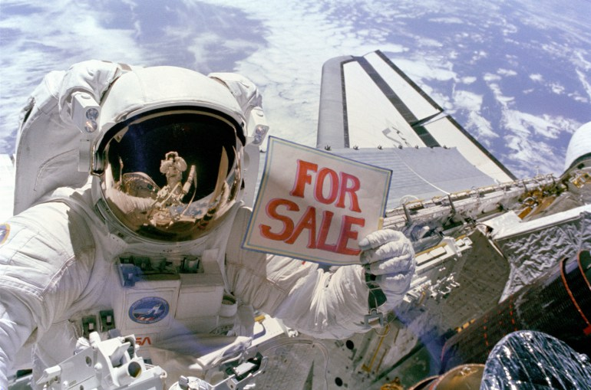
Как видно, несложный подсчёт показывает, что для России коммерческий космос важнее, чем для США, и может не только компенсировать потери от падения мировых цен на нефть, но и наполнить бюджет новыми доходами. Мне могут возразить: «А кто же пустит Россию на уже занятый США и её партнёрами рынок космических услуг?». Тем более, что «Обама подготовил секретный доклад против противников США в космосе» по защите и сохранению свободы действий США в космическом пространстве. http://www.vesti.ru/doc.html?id=2758402
Да, США обеспокоены военным использованием космоса и тем, что их спутники могут быть уничтожены в случае военного конфликта. Это же волнует Россию и Китай. Но мирное коммерческое использование космического пространства для связи и телекоммуникаций – это дело бизнеса. Американские коммерческие спутники связи висят над Россией, и я сам смотрю через них ТВ, в том числе, программу Пентагона. Так почему российская частная космическая компания не может повесить свои дешёвые коммерческие спутники над США? Ведь несложно разместить на таких спутниках соответствующую аппаратуру для контроля наличия на спутнике аппаратуры военного назначения.
И в этом плане, как я полагаю, нам никого не надо спрашивать, чтобы коммерциализировать космос, если наши космические технологии будут значительно дешевле и совершеннее технологий наших западных конкурентов. Существует миф, что Россия является технологически отсталой страной, и это чуть ли не навсегда. На самом деле, это не так, технологически страны развиваются циклически, и можно назвать времена, когда Россия выходила в лидеры, а затем теряла свои позиции. Подобное можно сказать о США и других странах. Сейчас многим, очевидно, что Россия на подъёме.
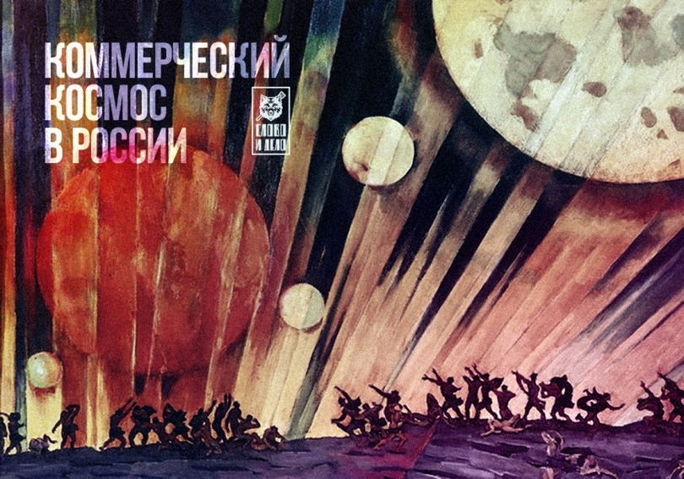
Всегда в трудные времена на помощь стране вставала российская наука, наши талантливые инженеры и учёные. И видно это также по удачным действиям нашей авиации в Сирии, которая не уступает, а даже превосходит авиацию наших «партнёров». Значит, ничего не потеряно, и высокий технологический потенциал сохранён благодаря, в том числе, вниманию Президента России Владимира Путина. Одной из существующих проблем России является проблема малого, по сравнению с США, государственного бюджета, который надо увеличивать не по 1…3% в год, а в текущей обстановке по 10…30%в год. И одним из возможных источников дохода должен стать коммерческий космос.
Космическим технологиям нужна новая физика
Специалисты понимают, что реактивная космонавтика не в военном, а в коммерческом её понимании, не состоялась ввиду колоссальных затрат, необходимых для обеспечения реактивного движения. По сути дела, реактивный двигатель (РД) – это мартеновская печь, которая напрасно выбрасывает колоссальную тепловую энергию в космос. При этом полезный груз составляет менее 5% от общей массы ракеты.
Но есть возможность изменить ситуацию и сделать всё иначе. Полезный груз должен составлять 90…95% от массы космического летательного аппарата (КЛА) при полном отказе от использования тепловой энергии, а, соответственно, и принципа реактивного движения. Но для этого нужна принципиально новая физика, поскольку классическая механика Ньютона не даёт другого способа движения в космосе, кроме реактивного.
Чтобы предложить новый способ движения в космосе, исключая реактивный принцип, нужно было открыть принципиально новую силу природы, ранее неизвестную науке, но определяющую появление новой физики. В настоящий момент физики оперируют четырьмя силами природы:
(фундаментальными взаимодействиями): электромагнитные, гравитационные;
ядерными (сильными) и электрослабыми силами. О том, что должна существовать пятая сила природы, физики догадывались давно, но далее догадок дело долгое время не шло.
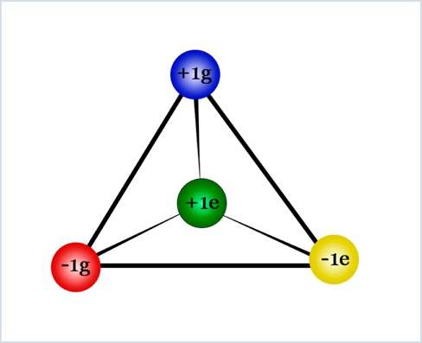
И эту пятую силу (Суперсилу) природы в виде сверхсильного электромагнитного взаимодействия (СЭВ) мне удалось открыть в 1996 году, одновременно с открытием четырёхмерного кванта пространства-времени (квантона), впервые раскрывая структуру космического пространства. Именно квантон и СЭВ были положены в основу фундаментальной теории Суперобъединения (Theory of Superunification), объединяющей гравитацию, электромагнетизм, ядерные и электрослабые силы с единых позиций. Теория Суперобъединения опубликована на английском в Англии (2010) и Индии (2011) и продаётся в десятках стран мира. Читайте на портале Российского атомного сообщества: «Российская фундаментальная наука вышла в мировые лидеры» http://www.atomic-energy.ru/papers/42752.
В мае 2016 года европейские физики объявили (журнал Nature) об открытии ими пятой силы природы. Я им ответил: «Физики открывают пятую силу спустя 20 лет после её открытия» и мягко напомнил, что они отстают на 20 лет от нас в области фундаментальных исследований, а также посоветовал им читать мои книги и ссылаться на них.
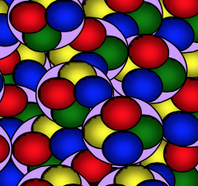
Но главное, что теория Суперобъединения нашла экспериментальное подтверждение при создании мною антигравитационного квантового двигателя (КвД), работа которого основана на использовании пятой силы природы (СЭВ). И эта пятая сила служит для создания искусственной силы тяготения (сил гравитации и антигравитации). Логика простая. Источником пятой силы СЭВ является четырёхмерное квантованное пространство-время, состоящее из квантонов. Природа гравитации (тяготения) впервые была показана Эйнштейном в общей теории относительности (ОТО), как результат искривления четырёхмерного пространства-времени.
Оставалось только воспользоваться идеей Эйнштейна по искусственному искривлению (деформации) квантованного пространства-времени в его локальной области для создания искусственной силы тяги. Технически это было реализовано в антигравитационном квантовом двигателе (КвД). Моё интервью медиа-порталу КМ: «Россия успешно испытала антигравитационный двигатель Леонова» буквально взорвало интернет http://www.km.ru/science-tech/2015/01/16/nauka-i-tekhnologii/753573-rossiya- uspeshno-ispytala-antigravitatsionnyi-dvi.
Квантовый двигатель (КвД) для создания силы тяги исключает принцип реактивного движения и не требует тепловой энергии, он питается энергией электрической, которая расходуется на градиентную деформацию (искривление по Эйнштейну) квантованного пространства-времени внутри КвД (эффект Леонова). Силы градиентной деформации – это чисто внутренние силы искусственного тяготения, не подчиняющиеся законам классической механики Ньютона, ограниченность которой была доказана ещё в общей теории относительности (ОТО). Но с другой стороны, при создании силы тяги, квантовый двигатель отталкивается от квантованного пространства-времени, подчиняясь классическому принципу, когда сила действия равна силе противодействия, только это уже другие силы.
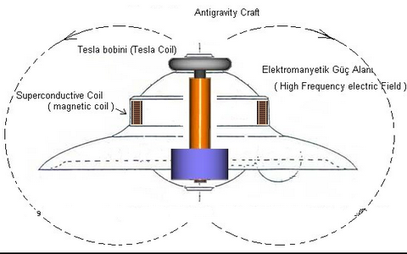
Например, для космического летательного аппарата (КЛА) с КвД, зависшим неподвижно над поверхностью Земли, энергия (и мощность) КвД по законам классической механики должна определяться интегралом по пути. Но эта формула не работает, поскольку путь (перемещение) равен нулю, а соответственно и энергозатраты должны равняться нулю. На самом деле КвД, естественно, потребляет энергию, но не нулевую (это не вечный двигатель) энергию, расходы которой рассчитываются на основании теории Суперобъединения, но они значительно меньше энергозатрат, необходимых для работы реактивного двигателя.
По материалам испытаний квантового двигателя (КвД) имеется положительное заключение Минобороны РФ, которое сводится к следующему: «Следует также отметить неготовность в настоящее время технологической, производственной и экспериментальной базы России к созданию квантовых двигателей и транспортных средств с ними. Практически речь идёт о создании новейшей отрасли отечественной промышленности (аналогичной ракетостроению в 40-х…50-х годах прошлого столетия), что в современных условиях выходит за рамки возможностей Министерства обороны РФ».
Военных можно понять, они привыкли к масштабам и гигантским проектам, на разработку и серийное освоение которых требуются колоссальные средства и много времени. Но небольшие недорогие космические мини- и микроаппараты с КвД для связи мы способны достаточно быстро освоить в рамках довольно прибыльного коммерческого проекта без привлечения бюджетных средств. Тем более, что такие мини- и микрокосмические аппараты, способны самостоятельно стартовать и удерживаться на любой орбите, и их невозможно создать с использованием реактивного двигателя, ракетного топлива просто не хватит.
Однако, нам необходимо обратить внимание также и на другие коммерческие космические проекты, способные приносить большую прибыль в бюджет страны. Коммерческий космос – это очень прибыльное предприятие.
Леонов против Элона Маска и SpaceX
То, что космос – это прибыльное предприятие, отлично понимают американцы. Элон Маск (Elon Muck), основатель и руководитель американской частной космической компании SpaceX задался целью превратить космические услуги в прибыльный бизнес. За счёт многократного использования ракеты-носителя Falcon 9 он пытается снизить пусковые расходы по доставке грузов на орбиту в 10 раз (His goal is to reduce the cost of human spaceflight by a factor of 10. https://en.wikipedia.org/wiki/Elon_Musk).
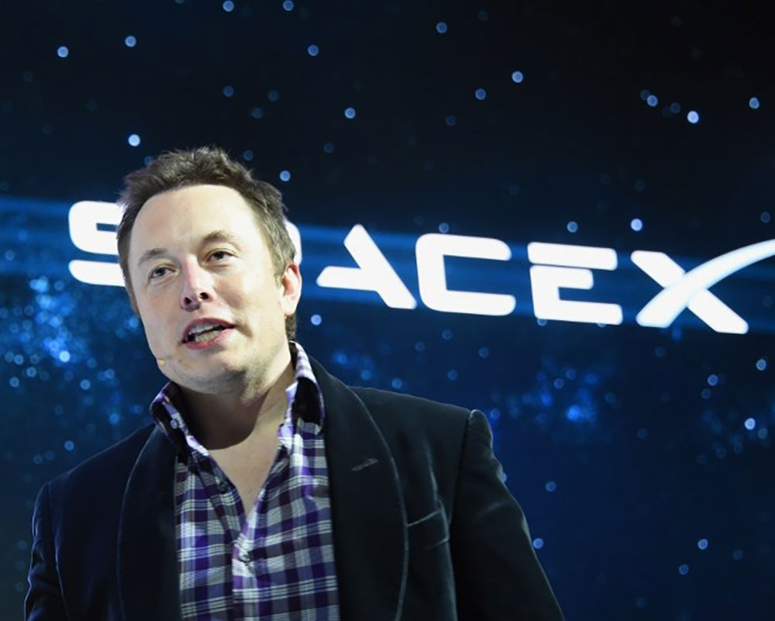
Все понимают, что основным фактором, сдерживающим коммерциализацию космоса, являются высокие расходы по запуску спутников (пусковые расходы). Именно на снижении этих расходов в 10 раз и решил сыграть ЭлонМаск как предприниматель. Пусковые расходы у США составляют $12,5…18,8 тыс./кг, у России – $6,3…8,9 тыс./кг. Если Маск снижает пусковые расходы в 10 раз до $1,0…2,0 тыс./кг, то США обходит Россию, и они не только полностью отказывается от наших пусковых услуг как партнёры по космосу, но и перекрывает нам доступ по новым пусковым контрактам с другими странами, доминируя монопольно на этом рынке.
Для российской космонавтики, для Роскосмоса, такое положение дел в условиях экономического кризиса и западных санкций, когда наша половина коммерческих пусков будет осуществляться западными частными компаниями, может оказаться губительным. Именно на это и рассчитывают США, убирая полностью Россию с рынка пусковых услуг.
Что же мы можем противопоставить Элону Маску? В финансовом отношении мы проигрываем. Маск учредил SpaceX в 2002 году и тут же получил от НАСА $2 млрд. под свой бизнес. Мы учредили первую в России частную космическую компанию «НПО Квантон» в 2004 году, не получив из казны за всё время ни рубля. Но сейчас я готов бросить вызов Элону Маску и утверждаю, что не в 10 раз, а в 100 раз мы снизим пусковые расходы до уровня $0,1…0,2 тыс./кг.!
Коэффициент 100 для снижения пусковых затрат взят мною не случайно, а на основании стендовых испытаний КвД. Опытный образец квантового двигателя (КвД) на 1 кВт мощности накачки двигателя создаёт тягу в 5000 Ньютонов (500 кгс) в импульсе, а в непрерывном режиме не менее 100 Ньютонов. Для сравнения: современный ракетный двигатель (далее – РД) на 1 кВт мощности создаёт тягу в 1 Ньютон, то есть, как минимум в 100 раз является более энергозатратным. Именно коэффициент 100 положен нами в основу расчёта.
Но мы не одиноки в создании квантовых двигателей. Так НАСА ведёт разработки варп-двигателя (Warp Drive), в основу работы которого также положена деформация четырёхмерного пространства-времени. Они упускают термин «квантованного», чтобы я не упрекнул их в плагиате. Но пока результаты их неизвестны, дезинформируют и секретят, так же, как и мы, не всё раскрываем
http://www.nasa.gov/centers/glenn/technology/warp/warp.html
https://ru.wikipedia.org/wiki/Варп-двигатель
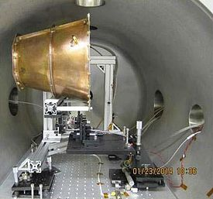
Другой квантовый двигатель EmDrive английского инженера Роджера Шойера, стабильно показывает аномальную силу тяги с 2001 года. НАСА также подтвердили работоспособность EmDrive. Но лучший результат получили китайские специалисты: при мощности 2,5 кВт тяга составила 72 грамма силы. https://ru.wikipedia.org/wiki/EmDrive. Эти опыты в Интернете повторяют даже школьники и студенты. EmDrive представляет собой конусный микроволновый закрытый резонатор с магнетроном. Как работает этот двигатель, они не понимают, и тщетно пытаются объяснить его действие с классических позиций. Если бы они изучили мой патент квантового двигателя с конусными рабочими органами, в которых происходит градиентная деформация квантованного пространства-времени, то улучшили бы тягу в десятки и даже сотни раз. Я пытался им это объяснить, но до них суть дела не доходит. Не все готовы понять новые знания и новую физику: https://www.reddit.com/r/EmDrive/comments/3hmtja/russian_physicist_comments_o n_warping_of/.
В настоящее время я могу назвать с десяток различных способов создания силы тяги, исключающих принцип реактивного движения. Конструктивно они представляют собой различные устройства. Но, в конечном итоге, их работа сводится к градиентной деформация квантованного пространства-времени, широко представленной в теории Суперобъединения. Даже работа реактивного двигателя (РД), в конечном итоге, сводится к градиентной деформация квантованного пространства-времени за счёт создания градиента температур и давлений в камере сгорания РД. И при оптимизации этих параметров тягу РД ещё можно увеличить на 10…25%. Простой пример: нагрейте металлический стержень (лучше конический) с одного конца, а другой конец его охлаждайте. И вы получите неуравновешенную силу тяги вдоль стержня. Это есть простейший КвД.
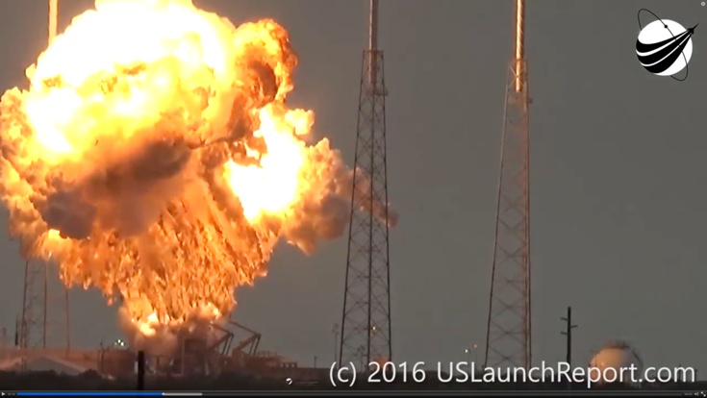
Элон Маск направил все свои усилия не на поиски нового принципа движения в космосе и сил природы, а на модернизацию старой реактивной технологии, поскольку иной не знал. И он создал ракету-носитель многократного применения. Я был восхищён, когда наблюдал, посадку Falcon 9 на старт, но знал, что это всё ненадёжно, катастрофа неминуема, и она произошла. Получается, что все усилия и расходы компании SpaceX, начиная с 2002, были напрасными, и США, в конечном итоге, придётся осваивать новые российские космические технологии, но уже вслед за Россией.
По такому поводу я написал в Интернете небольшую статью на английском: «Leonov: Elon Musk make mistakes, we must reduce the cost of human spaceflight by a factor of 100» («Леонов: Элон Маск делает ошибки, мы должны уменьшить стоимость полёта человека в космос в 100 раз»), Затем я отправил письмо лично Маску, и видно по недоразумению, в ответ получил анкету для заполнения при поступлении на работу в компанию SpaceX.
Наши коммерческие космические проекты
Применение квантовых двигателей (КвД) подробно рассмотрено в моей монографии «Теория Суперобъединения (Theory of Superunification, 2010), кембриджского издания в главе 10 «Сверхсильное электромагнитное взаимодействие (СЭВ) и перспективы развитие квантовой энергетики в 21 веке». Кроме того, этот материал размещён на сайте компании Квантон http://www.quanton.ru.: Проекты http://www.quanton.ru/projects/. Космические и летательные аппараты http://www.quanton.ru/kosmicheskie-letatelnye-apparaty/. И моем блоге: Projects. Проекты. http://leonovprojects.blogspot.ru.
Ниже нами приводится ряд наших космических проектов, подробная информация о которые даётся по ссылке:
Проект: «Низкоорбитальная стационарная сотовая сеть из микро спутников с квантовым двигателем (КвД) для мобильной связи и телекоммуникаций» https://www.youtube.com/embed/06ucI_n1tk4
Впервые предлагается сотовую сеть перенести с поверхности Земли в ближайший космос в двух вариантах расположения спутников: 1) высота 50…60 км – неподвижная высотная сеть из спутников для внутреннего пользования; 2) высота 150 км – низкоорбитальная космическая сеть – пояс спутников вокруг Земли.
На высотах 50…150 км не требуется специальной космической аппаратуры связи, достаточно слабого приёма-передатчика мобильного телефона. В этом изюминка проекта. К тому же мини спутник сопоставим по стоимости с вышкой сотовой связи, но площадь покрытия связью в 1000 раз больше. Более подробно смотрите презентацию проекта.
Экономическая эффективность космической сотовой сети – низкоорбитального пояса из микро спутников – более $100 млрд. в год.
Проект «Коммерческий аэрокосмический орбитальный самолет нового поколения с квантовым двигателем (КвД – без реактивной тяги) с самостоятельным взлетом без ракетоносителя для космического туризма»
http://quanton.ru/nfiles/news/b_4B3338D0-77FE-4396-8C85- B4A5DB4EFEFB.pdf
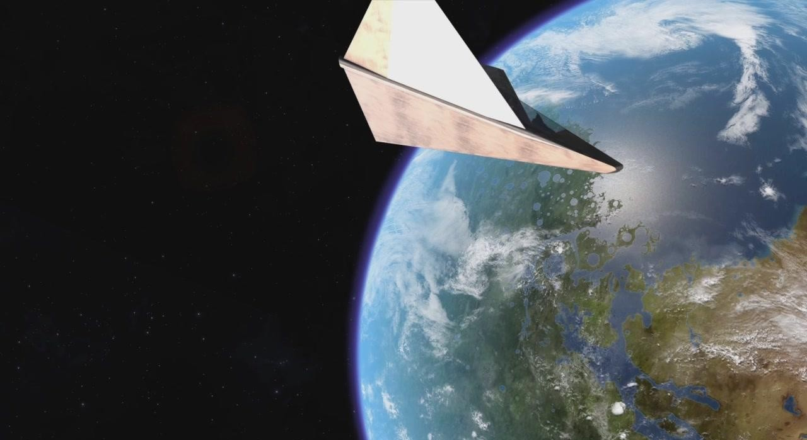
https://www.youtube.com/watch?v=o-2iW9ifvVA
По экспертной оценке объем рынка космического туризма приблизится к отметке $10 млрд. в год лишь тогда, когда будет создано идеальное суборбитальное «такси». Таким такси может быть только аэрокосмический самолёт с КвД без ракетоносителя. Учитывая, что аэрокосмический самолёт способен самостоятельно выводить на орбиту спутники связи и грузы, то он может взять на себя часть мирового рынка космических услуг.
Проект: «Космический мусорщик – сжигание на Солнце радиоактивных и токсичных отходов». http://www.quanton.ru/kosmicheskie-letatelnye-apparaty/
Проблема захоронения радиоактивных и токсичных отходов может быть лучшим образом решена при использовании космического буксира 4 (корабля с квантовым двигателем), который разгоняет контейнер 3 с радиоактивными отходами в сторону Солнца, затем тормозится и вытряхивает своё содержимое (рис. 10.12). Отходы сгорают на Солнце. Буксир с контейнером возвращается на земную орбиту за новой партией отходов.
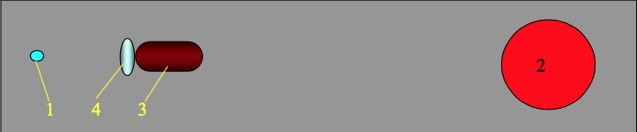
http://quanton.ru/nfiles/news/b_4B3338D0-77FE-4396-8C85-B4A5DB4EFEFB.pdf.
Объём рынка захоронения радиоактивных отходов составляет порядка $120 млрд. в год, столько же стоит захоронение токсичных отходов. Даже за полцены объем рынка космического уничтожения радиоактивных и токсичных отходов составит более $100 млрд. в год.
Проект «Астероидная зашита Земли. Охотник за астероидами».
Серьёзную опасность для земной цивилизации представляю крупные астероиды, размерами более 1 км, падение которых катастрофично для жизни на Земле. Достаточно посмотреть на поверхность Луны, испещрённую кратерами, и довольно крупными. На Земле такие кратеры не сохраняются под действием атмосферы и растительного мира. Можно догадываться, что крупные космические катастрофы уже случались с Землёй при падении астероидов. Астрономы прогнозируют, что в 2028 году траектория Земли может пересечься с орбитой крупного астероида. Катастрофа может иметь глобальные последствия для цивилизации.
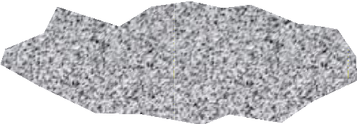

Предлагаемые способы борьбы с астероидами в основном сводятся к их взрыву ядерными зарядами. Но наиболее эффективным будет изменение траектории астероида при силовом воздействии на него группой космических кораблей с квантовыми двигателями. Уже на дальних подступах к Земле группа космических кораблей подлетает к астероиду и на протяжении длительного времени воздействует на него силой, создавая импульс, остаточный для изменения его траектории в сторону от пересечения с земной орбитой. Уже один этот факт заслуживает внимания, чтобы немедленно начать разработку нового поколения космических кораблей с квантовыми двигателями, если мы хотим сохранить нашу цивилизацию.

2

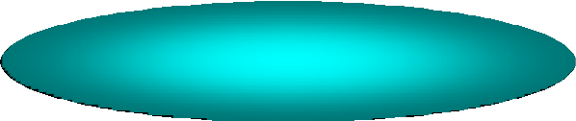







Проект: «Космические аппараты спасения в случае глобальной катастрофы или ядерной войны»

Космический корабль с квантовым двигателем (КвД) станет единственным средством спасения в случае глобальной катастрофы или ядерной войны. Любые бункера будут бесполезны в этом случае. Спасение найти можно будет только в космосе.
Можно привести ещё другие космические проекты. Но уже только два из предложенных проектов позволяют при реализации удвоить доходную часть бюджета России: «Низкоорбитальная стационарная сотовая сеть» и «Уничтожение радиоактивных и токсичных отходов».
Повторяю: «Коммерческий космос – это очень прибыльное предприятие». Не сделаем это мы, сделают американцы, оставив Россию в космической нищете.
Кто мешает России быть богатой?
Более 20 лет я не только наблюдаю, но и активно участвую в инновационном процессе. Моё мнение таково. Экономическая инновационная модель в России не работает, поскольку этой модели нет. Инновационные институты Сколково, Роснано, РВК и многие другие явно не позволяют изменить порядок вещей по внедрению передовой науки в хозяйственный оборот. Но возьмём конкретного учёного, инженера, изобретателя, для него не написано ни одного Закона, стимулирующего и защищающего его деятельность. А ведь именно эти люди создают продукт (интеллектуальный и технический), который определяет экономику страны.
Мне стыдно смотреть на наших учёных экономистов, которые предлагают разные модели, но при этом я не увидел, ни одной полезной для себя модели, поскольку экономисты не знают той кухни, на которой создаёт свой продукт учёный и изобретатель. Вот сейчас началась компания по выдвижению депутатов в Госдуму. Я посмотрел их программы и ужаснулся. Ни у кого нет и строчки об инновационном развитии. Вряд ли такое положение дело можно считать нормальным!
Для сравнения: «В США наука и высокие технологии возведены в ранг государственной политики. Ежегодно президент США направляет Конгрессу «Доклад по науке и технике», включающий в себя обзор важнейших достижений и перечень приоритетных направлений НИОКР (научные исследования и опытно-конструкторские работы). Через аппарат Белого дома проходят предложения по федеральному бюджету на развитие науки и технологий, направляются меморандумы и директивы.
Если в США президент направляет Конгрессу «Доклад по науке и технике», то в России даже президенту никто такого доклада не направляет. Но, главное, существующий Закон РФ «О науке...» не стимулирует развитие высоких технологий и должен быть пересмотрен.
Между тем, в США к этому относятся очень серьёзно и при реализации высоких технологий имеются серьёзные налоговые льготы и государственное финансирование. На сегодня государственное управление НИОКР в США, помимо аппарата президента и администрации научных и учебных учреждений и организаций, имеет в Конгрессе 16 сенатских комиссий, 98 подкомиссий и 22 специализированные комиссии. А в палате представителей 160 подкомиссий.
Непосредственно президент США подписывает законы, касающиеся управления наукой и высокими технологиями. Белый дом даёт санкции на открытие особо крупных научно-технических программ, таких, как «Аполлон», «Спэйс Шаттл», «СОИ» и другие. Напомним, что СОИ – это стратегическая оборонная инициатива по перспективному исследованию «звёздных войн».
Например, приступая к разработке программы СОИ, Белый дом преследовал цель – осуществить мощный рывок в области науки и высоких технологий. Будет реализована СОИ в полном объёме – вопрос весьма и весьма проблематичный. Но под знамёна СОИ можно собрать лучшие умы со всего света за счёт «утечки мозгов», использовать новейшие научные открытия и разработки, и извлечь тем самым максимально возможную пользу для США. В целом, США имеют развитую, отлаженную систему управления наукой, которая продолжает совершенствоваться.
Основными рычагами управления наукой в США являются государственное финансирование и строгий контроль за расходованием выделенных ресурсов.
В Японии официально действует правительственная программа «Система развития оригинальных научных исследований», направленная на перспективу развития высоких технологий. В России же, наоборот, при Президиуме РАН создана антиконституционная «Комиссия по борьбе с лженаукой...», которая напоминает больше инструмент инквизиции по подавлению новых научных идей и запрещению в стране проведения оригинальных научных исследований.
Таким образом, краткий сравнительный анализ отношения к науке в США и России убедительно показывает, что он не в пользу России, которая, по-прежнему, остаётся очень консервативной страной по отношению к высоким технологиям. Это очень опасная тенденция, усиливающая научно-техническое отставание. Уже сегодня мы не имеем конкурентоспособного отечественного персонального компьютера, оргтехники, телевизора, радиоприемника, видеомагнитофона, телефона, сотового телефона, стиральной машины, микроволновой печи, двигателя внутреннего сгорания, автомобиля, авиационного двигателя, пассажирского самолёта и практически всей номенклатуры промышленной техники и товаров. В области микроэлектроники, как некоторые говорят, Россия отстала навсегда». Это я писал еще в 2011 году. http://leonovpublitzistika.blogspot.ru/2011/09/blog- post_9261.html
Так в чем же дело? Оставим в сторону происки врагов, и остановимся на вечной истине, что «в своем отечестве пророка нет», то есть нет нужных нам (мне) Законов. Достаточно посмотреть фильм «Атомная бомба для русского царя», рассказывающий о мытарствах академика Владимира Ивановича Вернадского, который с 1908 года начал исследования в области атомной энергии. https://www.youtube.com/watch?v=CDEOS5aqPBw
Не будем вдаваться в подробности (Вернадский умер в 1945 году) и перечислять всех тех, кто мешал ему в работе. Но я уверен, если бы была поддержка со стороны царского правительства, а потом советского, то, к 1940 году СССР создал бы атомную бомбу, опираясь на высочайший интеллект Вернадского. И в этом случае Гитлер, зная об этом, побоялся бы напасть на нашу страну. А если бы он ничего не знал из-за строжайшей секретности работ, то при нападении, был бы остановлен атомной бомбардировкой Берлина уже 23 июня 1941 года, и мы бы не потеряли 27 млн. своих граждан, и не имели бы в 1945 году разрушенную войной страну. Такова расплата за пренебрежение приоритетными фундаментальными исследованиями и разработками.
С тех пор, к сожалению, принципиально ничего в России не изменилось, не считая 40-х…60-х годах, когда наука в СССР была приоритетной. Сегодня уже не идёт речь на уровне руководства страны о развитии новых космических технологий, а дай Бог, удержать на плаву то, что имеем в наследстве от СССР для сохранения своей обороноспособности, когда наш Президент В. Путин в режиме ручного управления, разгребает завалы на космодроме Восточный.
С другой стороны, десять лет назад мы ещё имели возможность создать космический корабль с квантовым двигателем (КвД), который на порядки экономичнее и эффективнее реактивного двигателя (РД), и ему не нужен космодром. Корабль с КвД способен вертикально стартовать с любой неподготовленной площадки, учитывая, что КвД создаёт силу тяги, исключая принцип реактивного движения. Но этого не случилось по тем же причинам, что и ранее, и теперь приходится напоминать уроки Вернадского, когда пренебрежение фундаментальными достижениями может обернуться национальной трагедией. Это предостережение тем, кто на протяжении 20 лет саботировал развитие новых космических технологий.
Господа, дайте мне и другим учёным и изобретателям возможности и соответствующие Законы, и такие Законы, чтобы всякая бюрократическая среда, при виде изобретателя и учёного, вытягивалась бы в струнку. Кстати, я могу собрать группу специалистов и оказать свою помощь в подготовке таких законов в России.
В.С. Леонов
26.06.2016

